# ЭРГОНОМИЧЕСКОЕ ПРОЕКТИРОВАНИЕ ПРОГРАММНО-АППАРАТНОГО КОМПЛЕКСА «ИССЛЕДОВАНИЕ ДИНАМИКИ ЗАУЧИВАНИЯ»

**2.1 Определение эргономических требований**

Предметом эргономического проектирования являются процесс, средства и условия деятельности человека-оператора или группы операторов. Результатом эргономического проектирования является эргономическое решение, которое представляет собой проект деятельности человека-оператора, выполненный при последовательной реализации эргономических требований с учетом специфики объекта проектирования [1].

Распределение функций между человеком и компьютером в проектируемом комплексе представлено в таблице 2.1.1

Таблица 2.1.1 – Распределение функций между человеком и компьютером в проектируемой СЧКС

|  |  |  |
| --- | --- | --- |
| Название функции | Что делает в системе человек | Что выполняет в системе компьютер |
| 1 | 2 | 3 |
| 1. Предъявлять на экране ПК справку о программе (ФИО разработчика, ФИО научного руководителя); | Человек нажимает соответствующую кнопку для просмотра справки; | ПК выводит на экран монитора диалоговое окно со справкой; |
| 1. Ограничивать допуск испытуемого к некоторым функциям, которые должен выполнять только преподаватель; | Пользователь-администратор использует пароль для входа в систему; | Программа предоставляет доступ к защищенным функциям только при введенном правильно пароле; |
| 1. Позволять администратору создавать и сохранять в памяти компьютера опыты с предъявлением стимулов разных видов (слова, слоги, буквы); | Администратор создает последовательности стимулов для дальнейшей их демонстрации в ходе опытов; | Сохраняет последовательности в каком-либо электронном формате; |

Продолжение таблицы 2.1.1

|  |  |  |
| --- | --- | --- |
| 1 | 2 | 3 |
| 1. Позволять администратору выбирать для опыта вариант экспозиции и его настройки; | Администратор назначает, будут стимулы предъявляться последовательно или же одновременно, а также временные интервалы между предъявлениями; | Сохраняет настройки и обеспечивает предъявление в соответствии с ними; |
| 1. Позволять администратору редактировать вводные теоретические сведения; | Администратор редактирует текст сведений, импортирует или экспортирует его; | Сохраняет изменения в теоретических сведениях; |
| 1. Обеспечивать возможность просмотра преподавателем результатов выполненных студентами экспериментальных исследований; | Администратор выбирает результат для просмотра; | ПАК отображает сохраненный результат; |
| 1. Позволять администратору редактировать базу, сохраняемых результатов работы студентов (удалять файлы, потерявшие актуальность); | Администратор выбирает данные для удаления; | Удаляет выбранные данные; |
| 1. Проводить регистрацию студента (испытуемого); | Испытуемый вводит своё ФИО, номер своей группы; | Сохраняет введенные данные для последующего использования. |
| 1. Предъявлять на экране ПК вводные теоретические сведения (по запросу испытуемого); | Человек нажимает соответствующую кнопку для показа вводных теоретических сведений; | Предъявляет вводные теоретические сведения; |

Продолжение таблицы 2.1.1

|  |  |  |
| --- | --- | --- |
| 1 | 2 | 3 |
| 1. Инструктировать испытуемого о предстоящем опыте и его задачах; | - | Система предъявляет инструкции перед началом выполнения; |
| 1. Проводить перед началом экспериментов тренировочные серии с возможностью выбора студентом момента ее завершения; | Испытуемый нажимает кнопку для тренировочной серии; | Программа проводит опыт не фиксируя результаты; |
| 1. Предъявлять на экране дисплея ряды стимулов; | Испытуемый выполняет опыт; | Предъявляет стимулы в соответствии с настройками; |
| 1. Ввод в компьютер запомненных стимулов; | Испытуемый вводит запомненные стимулы; | Программа проверяет полноту воспроизведения ряда стимулов и принимает решение об окончании опыта; |
| 1. Выполнение на ПК необходимую математическую обработку полученных в исследованиях результатов; | - | Система обрабатывает по заложенному в ней алгоритму результаты; |
| 1. Сохранение в памяти компьютера результаты работы испытуемого; | - | Программа сохраняет результаты в электронном виде; |
| 1. Предъявление на экране ПК результаты выполненного эксперимента; | - | ПАК показывает результаты на экране; |
| 1. Сохранение результатов эксперимента на переносном носителе информации; | Испытуемый вызывает функцию сохранения и указывает место назначения; | Программа сохраняет результаты в указанное место назначения; |
| 1. Прекращение работы на любом ее этапе. | Пользователь закрывает программу; | Программа незамедлительно завершает работу. |

Эргономические требования к СЧКС – это требования к системе в целом, ее отдельным подсистемам, оборудованию, рабочей среде, определяемые свойствами человека и устанавливаемые для обеспечения его эффективной и безопасной деятельности. Они формируются на основании экспериментальных исследований и опыта эксплуатации СЧКС, требований эргономических стандартов [1].

Под *свойствами человека-оператора* понимают его антропометрические, психофизиологические, физиологические и психологические характеристики, возможности и особенности.

*Свойства системы* определяются структурными, функциональными, энергетическими, информационными взаимодействиями и отношениями составляющих ее элементов [1].

Эргономические требования формируются на основании экспериментальных исследований и опыта эксплуатации систем «человек – машина – среда». Множество таких требований содержится в научной, учебной и справочной литературе по инженерной психологии и эргономике, а также в эргономических стандартах [1].

Для программно-аппаратного комплекса «Исследование динамики процесса заучивания» можно предъявить требования, представленные в таблице 2.2.1.

Таблица 2.1.2 – Эргономические требования к проектируемой системе

|  |  |
| --- | --- |
| Группа эргономических требований | Номенклатура эргономических требований |
| Психологические ЭТ | * Соответствие цветов надписей и знаков стереотипам восприятия; * соответствие объемов информации, требующей запоминания, возможностям памяти человека; * отсутствие неоднозначного толкования требований, инструкций и команд; * соответствие компоновки ОУ и СОИ стереотипам восприятия; * соответствие индикации срабатывания ОУ сформированным навыкам, наличие индикации хода выполнения функции; * один и тот же характер команд на протяжении всего периода работы в системе в схожих ситуациях; * наличие указаний на проблемы, возникающие в процессе обслуживания системы;   + наличие предупреждений о нежелательных последствиях некоторых действий соответствие сложности инструкций, времени, отводимому на их усвоение;   + возможность убедиться в понимании процесса предстоящего опыта * возможность завершить программу на любом этапе взаимодействия пользователя и ПАК. |
| Психофизиологические ЭТ | * Cоответствие размеров знаков на экране дисплея оперативному порогу зрения человека; * соответствие контраста знаков и фона оптимальным условиям восприятия; * соответствие вида контраста знаков и фона уровню освещенности рабочего места;   + соответствие расположения надписей условиям их оптимального считывания; * отсутствие требований, связанных с обслуживанием системы, несоответствующих возможностям органов чувств человека. |

Продолжеие таблицы 2.1.2

|  |  |
| --- | --- |
| Физиологические ЭТ | * Соответствие компоновки ОУ принципам экономии рабочих движений; * Соответствие требований к скорости движений возможностям человека; * Соответствие времени экспозиции списков, меню, кнопок скоростным возможностям человека * Использование крутилок для ввода числовых значений * Использование значения по умолчанию где только возможно, чтобы минимизировать процесс ввода информации. * Отсутствие требований к пользователям вводить информацию, которая была предварительно введена или которая может быть автоматически получена из системы |
| Антропометрические ЭТ | * Соответствие размеров зон управления и обслуживания антропометрическим характеристикам человека соответствие размеров рабочего стола антропометрическим характеристикам человека; * соответствие размеров рабочего кресла антропометрическим характеристикам человека ‒ соответствие размеров зон обслуживания антропометрическим характеристикам человека. |
| Социально-психологические ЭТ | * Наличие средств ограничения допуска к некоторым функциям пользователям, не имеющим требуемого статуса. |
| Гигиенические ЭТ | * Соответствие параметров рабочей среды гигиеническим нормативам |

Различают следующие эргономические требования: общие и частные*.* Общие относятся к целым группам (классам) СЧМ, они являются универсальными и могут быть представлены в стандартах, нормативной и справочной литературе. Частные относятся к конкретным системам и обусловлены их назначением и особенностями эксплуатации [1].

В зависимости от вида учитываемых свойств и характеристик человека-оператора различают следующие группы ЭТ: гигиенические, антропометрические, физиологические, психофизиологические, психологические, социально-психологические [1].

**2.2 Описание алгоритмов пользователей**

Алгоритмы пользователей – основа проекта деятельности в эргономическом проектировании. На их основе выполняется проработка сценариев взаимодействия человека и системы. В разрабатываемой системе два типа пользователей: испытуемый и администратор. Администратор имеет возможность просматривать результаты всех испытуемых, создавать и модифицировать тесты, удалять ненужные записи. Алгоритмы администратора представлены в таблицах 2.2.1-2.2.4.

Таблица 2.2.1 – Алгоритм работы человека в подсистеме «Администратор – ПК – среда» в режиме заполнения базы стимульного материала

|  |  |  |  |
| --- | --- | --- | --- |
| Блоки | Содержание операции | Обращение к средствам отображения информации | Обращение к органам управления |
| 1 | 2 | 3 | 4 |
| 1 | 1. Запуск программы | Ярлык на экране дисплея | Щелчок мышкой по ярлыку программы |
| 1. Выбор режима «Преподаватель» | Кнопка на экране дисплея | Щелчок мышкой |
| 1. Ввод пароля | Сообщение об успешной аутентификации | Клавиатура |
| 2 | 1. Запуск модуля редактирования исходных наборов стимулов (если модуль уже запущен, необязательно) | Пункт меню «Ряды» | Щелчок мышкой |
| 1. Создание нового ряда | Кнопка «Создать новый». | Щелчок мышкой |
| 1. Ввод названия ряда | Текстовое поле для ввода | Клавиатура, мышь |
| 1. Ввод элементов нового ряда | Текстовое поле для ввода | Клавиатура, мышь |
| 1. Сохранение ряда | Кнопка «Сохранить» | Щелчок мышкой |
| 1. Пункты 2-5 повторять пока не будет получено нужное количество рядов | | |
| 1. Выход из модуля редактирования исходных наборов стимулов (необязательно) | Кнопка «Закрыть» в углу окна «Ряды» | Щелчок мышкой |

Продолжение таблицы 2.2.1

|  |  |  |  |
| --- | --- | --- | --- |
| 1 | 2 | 3 | 4 |
| 3 | 1. Запуск модуля редактирования исходных наборов стимулов (если модуль уже запущен, необязательно) | Пункт меню «Ряды» | Щелчок мышкой |
| 1. Выбор ряда для редактирования | Элемент в списке доступных рядов | Щелчок мышкой |
| 1. Запуск редактирования выбранного ряда | Кнопка «Редактировать» | Щелчок мышкой |
| 1. Ввод названия ряда | Текстовое поле для ввода | Клавиатура, мышь |
| 1. Ввод элементов нового ряда | Текстовое поле для ввода | Клавиатура, мышь |
| 1. Сохранение ряда | Кнопка «Сохранить» | Щелчок мышкой |
| 1. Пункты 2-6 повторять пока не будет получен желаемый результат редактирования | | |
| 1. Выход из модуля редактирования исходных наборов стимулов (необязательно) | Кнопка «Закрыть» в углу окна «Ряды» | Щелчок мышкой |
| 4 | 1. Запуск модуля редактирования исходных наборов стимулов (если модуль уже запущен, необязательно) | Пункт меню «Ряды» | Щелчок мышкой |
| 1. Выбор ряда для удаления | Элемент в списке доступных рядов | Щелчок мышкой |
| 1. Запуск удаления выбранного ряда | Кнопка «Удалить» | Щелчок мышкой |
| 1. Подтверждение удаления | Кнопка «Удалить» в окне подтверждения | Щелчок мышкой |
| Пункты 2-4 повторять пока не будут удалены все нежелательные ряды | | |
| 1. Выход из модуля редактирования (необязательно) | Кнопка «Закрыть» в углу окна «Ряды» | Щелчок мышкой |
| Примечание: Блоки операций 2, 3, 4 могут выполняться в различной последовательности 0 и более раз. | | | |

Таблица 2.2.2 – Алгоритм работы человека в подсистеме «Администратор – ПК – среда» в режиме задания настроек опытов

|  |  |  |  |
| --- | --- | --- | --- |
| Блоки | Содержание операции | Обращение к средствам отображения информации | Обращение к органам управления |
| 1 | 2 | 3 | 4 |
| 1 | 1. Запуск программы | Ярлык на экране дисплея | Щелчок мышкой по ярлыку программы |
| 1. Выбор режима «Преподаватель» | Кнопка на экране дисплея | Щелчок мышкой |
| 1. Ввод пароля | Сообщение об успешной аутентификации | Клавиатура |
| 5 | 1. Запуск модуля редактирования возможных опытов (если модуль уже запущен, необязательно) | Пункт меню «Опыты» | Щелчок мышкой |
| 1. Создание нового опыта | Кнопка «Создать новый». | Щелчок мышкой |
| 1. Ввод названия опыта | Текстовое поле для ввода | Клавиатура, мышь |
| 1. Выбор ряда | Элемент в списковом поле выбора | Клавиатура, мышь |
| 1. Выбор режима предъявления | Переключатель с пунктами «Последовательно» и «Одновременно» | Клавиатура, мышь |
| 1. Выбор времени экспозиции | Числовое поле | Клавиатура, мышь |
| 1. Выбор времени паузы | Числовое поле | Клавиатура, мышь |
| 1. Сохранение настроек опыта | Кнопка «Сохранить» | Щелчок мышкой |
| 1. Пункты 2-8 повторять пока не будет получено нужное количество опытов | | |
| 1. Выход из модуля редактирования возможных опытов (необязательно) | Кнопка «Закрыть» в углу окна «Опыты» | Щелчок мышкой |

Продолжение таблицы 2.2.2

|  |  |  |  |
| --- | --- | --- | --- |
| 1 | 2 | 3 | 4 |
| 6 | 1. Запуск модуля редактирования возможных опытов (если модуль уже запущен, необязательно) | Пункт меню «Опыты» | Щелчок мышкой |
| 1. Выбор опыта для редактирования настроек | Элемент в списке доступных опытов | Щелчок мышкой |
| 1. Запуск редактирования выбранного опыта | Кнопка «Редактировать» | Щелчок мышкой |
| 1. Ввод названия опыта | Текстовое поле для ввода | Клавиатура, мышь |
| 1. Выбор ряда | Элемент в списковом поле выбора | Клавиатура, мышь |
| 1. Выбор режима предъявления | Групповой переключатель с пунктами «Последовательно» и «Одновременно» | Клавиатура, мышь |
| 1. Выбор времени экспозиции | Числовое поле | Клавиатура, мышь |
| 1. Выбор времени паузы | Числовое поле | Клавиатура, мышь |
| 1. Сохранение настроек опыта | Кнопка «Сохранить» | Щелчок мышкой |
| 1. Пункты 2-9 повторять пока не будет получен желаемый результат редактирования | | |
| 1. Выход из модуля редактирования возможных опытов (необязательно) | Кнопка «Закрыть» в углу окна «Опыты» | Щелчок мышкой |

Продолжение таблицы 2.2.2

|  |  |  |  |
| --- | --- | --- | --- |
| 1 | 2 | 3 | 4 |
| 7 | 1. Запуск модуля редактирования возможных опытов (если модуль уже запущен, необязательно) | Пункт меню «Опыты» | Щелчок мышкой |
| 1. Выбор опыта для удаления | Элемент в списке доступных опытов | Щелчок мышкой |
| 1. Запуск удаления выбранного опыта | Кнопка «Удалить» | Щелчок мышкой |
| 1. Подтверждение удаления | Кнопка «Удалить» в окне подтверждения | Щелчок мышкой |
| Пункты 2-4 повторять пока не будут удалены все нежелательные опыты | | |
| 1. Выход из модуля редактирования (необязательно) | Кнопка «Закрыть» в углу окна «Опыты» | Щелчок мышкой |
| Примечание: Блоки операций 2, 3, 4 могут выполнятся в различной последовательности 0 и более раз. | | | |

Таблица 2.2.4 – Алгоритм работы человека в подсистеме «Администратор – ПК – среда» в режиме редактирования вводных теоретических сведений

|  |  |  |  |
| --- | --- | --- | --- |
| Блоки | Содержание операции | Обращение к средствам отображения информации | Обращение к органам управления |
| 1 | 1. Запуск программы | Ярлык на экране дисплея | Щелчок мышкой по ярлыку программы |
| 1. Выбор режима «Преподаватель» | Кнопка на экране дисплея | Щелчок мышкой |
| 1. Ввод пароля | Сообщение об успешной аутентификации | Клавиатура |
| 8 | 1. Вставка текста из буфера обмена | Текстовое поле | Клавиатура, мышь |
| 1. Правка текста теоритических сведений | Текстовое поле | Клавиатура, мышь |
| 1. Сохранение сделанных правок | Кнопка «Сохранить» | Щелчок мышкой |
| 1. Выход из модуля теоретических сведений | Кнопка «Закрыть» в углу окна «Теория» | Щелчок мышкой |

Таблица 2.2.3 – Алгоритм работы человека в подсистеме «Администратор – ПК – среда» в режиме просмотра результатов

|  |  |  |  |
| --- | --- | --- | --- |
| Блоки | Содержание операции | Обращение к средствам отображения информации | Обращение к органам управления |
| 1 | 2 | 3 | 4 |
| 1 | 1. Запуск программы | Ярлык на экране дисплея | Щелчок мышкой по ярлыку программы |
| 1. Выбор режима «Преподаватель» | Кнопка на экране дисплея | Щелчок мышкой |
| 1. Ввод пароля | Сообщение об успешной аутентификации | Клавиатура |
| 9 | 1. Запуск модуля просмотра результатов (если модуль уже запущен, необязательно) | Пункт меню «Результаты» | Щелчок мышкой |
| 1. Выбор результата (если элемент уже выбран, необязательно) | Элемент списка результатов | Щелчок мышкой |
| 1. Запуск модуля просмотра | Кнопка «Просмотр» | Щелчок мышкой |
| 1. Выход из модуля просмотра результатов (необязательно) | Кнопка «Закрыть» в углу окна «Результаты» | Щелчок мышкой |
| 10 | 1. Запуск модуля просмотра результатов (если модуль уже запущен, необязательно) | Пункт меню «Результаты» | Щелчок мышкой |
| 1. Выбор результата (если элемент уже выбран, необязательно) | Элемент списка результатов | Щелчок мышкой |
| 1. Запуск диалога сохранения | Кнопка «Сохранить» | Щелчок мышкой |
| 1. Выбор места сохранения и подтверждение | Диалог сохранения файла | Клавиатура, мышь |
| 1. Выход из модуля просмотра результатов (необязательно) | Кнопка «Закрыть» в углу окна «Результаты» | Щелчок мышкой |

Продолжение таблицы 2.2.4

|  |  |  |  |
| --- | --- | --- | --- |
| 1 | 2 | 3 | 4 |
| 11 | 1. Запуск модуля просмотра результатов (если модуль уже запущен, необязательно) | Пункт меню «Результаты» | Щелчок мышкой |
| 1. Выбор результата (если элемент уже выбран, необязательно) | Элемент списка результатов | Щелчок мышкой |
| 1. Запуск удаления | Кнопка «Удалить» | Щелчок мышкой |
| 1. Подтверждение удаления | Кнопка «Удалить» в окне подтверждения | Щелчок мышкой |
| 1. Выход из модуля просмотра результатов (необязательно) | Кнопка «Закрыть» в углу окна «Результаты» | Щелчок мышкой |
| Примечание: Блоки операций 2, 3, 4 могут выполнятся в различной последовательности 0 и более раз. | | | |

Испытуемый – менее привилегированная роль, она назначается выполняющим опыты. Испытуемые могут изучать краткие теоритические сведения, просматривать справку о программе, выбрать и провести доступные опыты, просмотреть и сохранить результаты. Перед проведением опыта испытуемый должен иметь возможность попробовать взаимодействовать с программно-аппаратным комплексом без сохранения результата. Этот режим называется тренировочной серией. Тренировочная серия должна завершаться по требованию испытуемого. После прохождения тренировочной серии испытуемый может приступить к выполнению опыта в основном режиме – в рабочей серии [1]. Алгоритмы испытуемого описаны в таблицах 2.2.5 – 2.2.8

.

Таблица 2.2.5 – Алгоритм работы человека в подсистеме «Испытуемый – ПК – среда» (в случае прохождения тренировочной серии)

|  |  |  |  |
| --- | --- | --- | --- |
| Блоки | Содержание операции | Обращение к средствам отображения информации | Обращение к органам управления |
| 1 | 1. Запуск программы | Ярлык на экране дисплея | Щелчок мышкой по ярлыку программы |
| 1. Выбор режима «Испытуемый» | Кнопка на экране дисплея | Щелчок мышкой |
| 1. Ввод фамилии | Текстовое поле для ввода | Клавиатура, мышь |
| 1. Ввод имени | Текстовое поле для ввода | Клавиатура, мышь |
| 1. Ввод отчества | Текстовое поле для ввода | Клавиатура, мышь |
| 1. Ввод номера группы | Текстовое поле для ввода | Клавиатура, мышь |
| 1. Нажатие кнопки «Вход» | Сообщение об успешной аутентификации | Мышь |
| 12 | 1. Запуск модуля просмотра кратких теоретических сведений | Пункт меню «Теория» или кнопка «Теория» | Щелчок мышкой |
| 1. Выбор опыта | Элемент в списке доступных опытов | Щелчок мышкой |
| 1. Запуск модуля опытов | Кнопка «Начать» | Щелчок мышкой |
| 1. Получение инструктажа | Текстовый блок в окне программы | - |
| 13 | Прохождение тренировочной серии | | |
| Завершение тренировочной серии | | |
| Примечания:  Выход из приложения доступен в любой момент выполнения опыта. | | | |

Таблица 2.2.6 – Алгоритм работы человека в подсистеме «Испытуемый – ПК – среда» (в случае прохождения рабочей серии)

|  |  |  |  |
| --- | --- | --- | --- |
| Блоки | Содержание операции | Обращение к средствам отображения информации | Обращение к органам управления |
| 1 | 1. Запуск программы | Ярлык на экране дисплея | Щелчок мышкой по ярлыку программы |
| 1. Выбор режима «Испытуемый» | Кнопка на экране дисплея | Щелчок мышкой |
| 1. Ввод фамилии | Текстовое поле для ввода | Клавиатура, мышь |
| 1. Ввод имени | Текстовое поле для ввода | Клавиатура, мышь |
| 1. Ввод отчества | Текстовое поле для ввода | Клавиатура, мышь |
| 1. Ввод номера группы | Текстовое поле для ввода | Клавиатура, мышь |
| 1. Нажатие кнопки «Вход» | Сообщение об успешной аутентификации | Мышь |
| 12 | 1. Запуск модуля просмотра кратких теоретических сведений | Пункт меню «Теория» или кнопка «Теория» | Щелчок мышкой |
| 1. Выбор опыта | Элемент в списке доступных опытов | Щелчок мышкой |
| 1. Запуск модуля опытов | Кнопка «Начать» | Щелчок мышкой |
| 1. Получение инструктажа | Текстовый блок в окне программы | - |
| 13 | Прохождение рабочей серии | | |
| Завершение рабочей серии | | |
| 14 | Сохранение результатов | | |
| Примечания:  Выход из приложения доступен в любой момент выполнения опыта. | | | |

Таблица 2.2.7 – Алгоритм работы человека в подсистеме «Испытуемый – ПК – среда» (блок прохождения тренировочной или рабочей серии)

|  |  |  |
| --- | --- | --- |
| Содержание операции | Обращение к средствам отображения информации | Обращение к органам управления |
| 1. Запуск модуля тренировочной или рабочей серии | Кнопка «Рабочая серия» или кнопка «Тренировочная серия» | Щелчок мышкой |
| 1. Ознакомление с инструктажем | Текстовый блок в окне программы | - |
| 1. Запуск серии | Кнопка «Начать» | Щелчок мышкой |
| 1. Предъявление ряда стимулов | Блок в окне программы | - |
| 1. Ввод запомненных стимулов | Поля для ввода стимулов | Клавиатура, мышь |
| Пункты 4-5 повторять пока не будет получено точное совпадение со стимулами | | |

Таблица 2.2.8 – Алгоритм работы человека в подсистеме «Испытуемый – ПК – среда» (блок сохранения результатов)

|  |  |  |
| --- | --- | --- |
| Содержание операции | Обращение к средствам отображения информации | Обращение к органам управления |
| 1. Запуск диалога сохранения | Кнопка «Сохранить как…» | Щелчок мышкой |
| 1. Выбор места сохранения | Окно файлового диалога | Клавиатура, мышь |
| 1. Подтверждение | Кнопка «Сохранить» диалога | Щелчок мышкой |
| 1. Выход из приложения | Кнопка «Закрыть» окна программы | Щелчок мышкой |

Приготовленные алгоритмы отражены в прилжении В и приложении Г в виде блок-схем. Данные алгоритмы положены в основу построения сценария взаимодействия с пользователем.

**2.3 Эргономическая оценка проекта деятельности человека-оператора в программно-аппаратном комплексе**

Общие эргономические требования к проектируемой системе приведены в таблице 2.3.1.

Далее проводим оценку значений единичных эргономических показателей. При этом рекомендуемые значения единичных эргономических показателей устанавливаются на основе действующих нормативно-технических документов и эргономических справочников.

Единичные эргономические показатели оцениваются по бинарной шкале, они принимают значение, равное "1", если фактическое значение показателя соответствует рекомендуемому, и равное "0", если оно ему не соответствует [1].

Групповой эргономический показатель **ЭПгр** рассчитывается как общая оценка по группе единичных показателей

**ЭПгр = ∑ 1 / (∑1 + ∑ 0)**, (2.3.1)

где **∑ 1** — суммарное число случаев, когда имеет место соответствие единичных показателей эргономическим требованиям;

**∑ 0**- суммарное число случаев, когда соответствия нет.

Очевидно, что **∑1 + ∑ 0** — это общее число единичных показателей в группе, поэтому групповой эргономический показатель изменяется в пределах **0 <= ЭПгр <= 1**, имеет смысл эмпирической вероятности и служит мерой соответствия характеристик СЧМ эргономическим требованиям данной группы.

Результаты оценки значений единичных и групповых эргономических показателей приведены в таблице 2.3.2

Таблица 2.3.1 – Общие эргономические требования к проектируемой системе и их единичные эргономические показатели

|  |  |  |
| --- | --- | --- |
| **Группа** | **Эргономические требования** | **Единичные эргономические показатели** |
| 1 | 2 | 3 |
| **Психо-физио-логи-ческие** | **ПФ-1 —** Cоответствие размеров знаков на экране дисплея оперативному порогу зрения человека | Размеры шрифта текста и знаков |
| **ПФ-2** – соответствие контраста знаков и фона оптимальным условиям восприятия | Величина контраста знаков и фона |
| **ПФ-3** – соответствие вида контраста знаков и фона уровню освещенности рабочего места | Вид контраста знаков и фона |
| **ПФ-4** – соответствие расположения надписей условиям их оптимального считывания | Расположение и ориентация надписей на экране дисплея |
| **ПФ-5 —** отсутствие требований, связанных с обслуживанием системы, несоответствующих возможностям органов чувств человека | Соответствие привычным нормам |
| **Психо-логи-ческие** | **П-1** – Соответствие цветов надписей и знаков стереотипам восприятия; | Цвета знаков, кнопок, надписей |
| **П-2** – соответствие объемов информации, требующей запоминания, возможностям памяти человека; | Длина инструкции и время ее экспозиции |
| **П-3** – отсутствие неоднозначного толкования требований, инструкций и команд; | Словарный состав текстовых инструкций |
| **П-4** – соответствие компоновки ОУ и СОИ стереотипам восприятия; | Компоновка ОУ и СОИ |
| **П-5** – соответствие индикации срабатывания ОУ сформированным навыкам, наличие индикации хода выполнения функции; | Обратная связь при взаимодействии с ОУ, наличие и вид индикатора выполнения |

Продолжение таблицы 2.3.1

|  |  |  |
| --- | --- | --- |
| 1 | 2 | 3 |
| **Психо-логи-ческие** | **П-6** – один и тот же характер команд на протяжении всего периода работы в системе в схожих ситуациях; | Названия пунктов меню, содержание информационных сообщений и сообщений о ошибках |
| **П-7** – наличие указаний на проблемы, возникающие в процессе обслуживания системы; | Сообщения об ошибочных действиях пользователей |
| **П-8** – наличие предупреждений о нежелательных последствиях некоторых действий соответствие сложности инструкций, времени, отводимому на их усвоение; | Предупреждения о возможных нежелательных действиях |
| **П-9** – возможность убедиться в понимании процесса предстоящего опыта | Наличие возможности проведения тренировочной серии |
| **П-10** – возможность завершить программу на любом этапе взаимодействия пользователя и ПАК. | ОУ для завершения работы на любом этапе |
| **Физио-логичес-кие** | **Ф-1** – Соответствие компоновки ОУ принципам экономии рабочих движений; | Размеры меню, списков, кнопок на экране дисплея |
| **Ф-2 —** соответствие требований к скорости движений возможностям человека; | Соответствующие временные характеристики ОУ и СОИ |
| **Ф-3 —** Соответствие времени экспозиции списков, меню, кнопок скоростным возможностям человека | Длительность экспозиции средств взаимодействия |
| **Ф-4 —** Использование крутилок для ввода числовых значений | Наличие крутилок для ввода числовых значений |
| **Ф-5 —** Использование значения по умолчанию где только возможно, чтобы минимизировать процесс ввода информации. | Используемые значения по умолчанию |
| **Ф-6 —** Отсутствие требований к пользователям вводить информацию, которая была предварительно введена или которая может быть автоматически получена из системы | Отсутствие необходимости вводить информацию, которая была ранее введена или которая может быть автоматически получена из системы |
|  |  |  |

Продолжение таблицы 2.3.1

|  |  |  |
| --- | --- | --- |
| **Гигие-нические** | **Г-1** – Соответствие параметров рабочей среды гигиеническим нормативам | Энергетические и временные параметры изображения на экране дисплея |
| **Социально-психо-логические** | **СП-1** – Наличие средств ограничения допуска к некоторым функциям пользователям, не имеющим требуемого статуса. | Способ разграничения прав пользователей разных типов |

Таблица 2.3.2 – Значения единичных и групповых эргономических показателей проектируемой системы

|  |  |  |
| --- | --- | --- |
| **Группа ЭП** | **Значения единичных ЭП** | **Значения групповых ЭП** |
| Психофизиологические ЭП | ПФ-1, ПФ-2, ПФ-3, ПФ-4, ПФ-5 = 1 | 5 х 1 / 5 = 1 |
| Психологические ЭП | П-6, П-8 = 0  П-1, П-2, П-3, П-4, П-5, П-7, П-9, П-10 = 1 | 8 х 1 / 10 = 0,8 |
| Физиологические ЭП | Ф-5 = 0  Ф-1, Ф-2, Ф-3, Ф-4, Ф-6 = 1 | 5* 1 / 6 = 0,83 |
| Гигиенические ЭП | Г-1 = 1 | 1 * 1 / 1 = 1 |
| Социально-психологические ЭП | СП-1 =1 | 1 * 1 / 1 = 1 |
| Антропометрические ЭП | Не актуальны для данной СЧМ |  |

Поскольку для нашей системы значимым является только одно свойство – «управляемость» именно это свойство будет определять эргономичность системы в целом. Эргономические свойства СЧМ определяются как некоторая совокупность групповых эргономических показателей, при этом чаще всего применяется аддитивная функция:

**ЭСВ = ∑ αнi * ЭПгрj,** (2.3.2)

где αнi – нормированные весовые коэффициенты, сумма которых должна быть равна единице, т.е.

∑ αнi = 1.

Для оцениваемого эргономического свойства «управляемость» выбираем величины весовых коэффициентов (см. таблицу 2.3.3).

Таблица 2.3.3 – Значения весовых коэффициентов для оценки эргономического свойства «управляемость»

|  |  |
| --- | --- |
| **Групповой ЭП** | **Значение весового коэффициента** |
| Психофизиологический | 0,25 |
| Психологический | 0,4 |
| Физиологический | 0,15 |
| Гигиенический | 0,1 |
| Социально-психологический | 0,1 |

С учетом данных таблицы 2 и таблицы 3 по формуле (***) определяем количественное значение эргономического свойства «управляемость»

**ЭСВ** управляемость = (0,25 * 1) + (0,4 * 0,8) + (0,15 * 0,83) + (0,1 * 1) + (0,1 * 1) = 0,89

Поскольку в нашей системе значимым с точки зрения формирования интегральной оценки – эргономичности — является только одно эргономическое свойство – «управляемость» принимаем за оценку эргономичности полученное значение.

Следовательно, эргономичность нашей системы равна 0,89.

Полученное значение группового эргономического показателя оценивается с учетом следующей градации:

- 0,8 — 1,0 -"отлично"-эргономические характеристики изделия соответствуют базовым значениям;

- 0,5 — 0,8 — "хорошо"-приближается к базовым, но требуется совершенствование изделия;

- 0,2 — 0,5 — "удовлетворительно" — далеки от базовых, требуется значительное улучшение изделия;

- 0 — 0,2 — "неудовлетворительно"-практически не обеспечивается необходимая производительность, удобство и безопасность труда человека – оператора.

После такой общей оценки производится анализ единичных показателей, значения которых не соответствуют эргономическим требованиям (получили "нулевые" оценки) и намечаются мероприятия по рационализации оцениваемой системы. Результаты данного этапа представлены в таблице 2.3.4.

Таблица 17 – Рекомендации по улучшению эргономичности проектируемой системы

|  |  |
| --- | --- |
| **Невыполненное эргономическое требование** | **Предложение по улучшению эргономичности** |
| **П-6** – один и тот же характер команд на протяжении всего периода работы в системе в схожих ситуациях; | Провести согласование набора команд на протяжении всего периода работы в системе |
| **П-8** – наличие предупреждений о нежелательных последствиях некоторых действий соответствие сложности инструкций, времени, отводимому на их усвоение; | Предусмотреть и обнаружить возможные нежелательные действия пользователя и реализовать предупреждения |
| **Ф-5 —** Использование значения по умолчанию где только возможно, чтобы минимизировать процесс ввода информации. | Использовать значения по умолчанию где это необходимо |

**2.4 Сценарии взаимодействия пользователей с программно-аппаратным комплексом.**

**2.4.1** Сценарий работы администратора

Сценарий работы администратора представлен на рисунках 1-11.

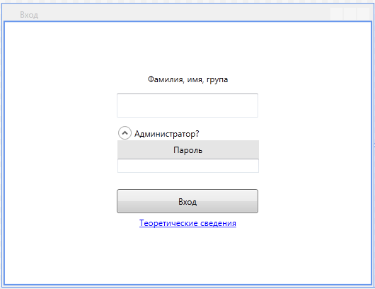

Рисунок 2.4.1 – Окно входа в систему

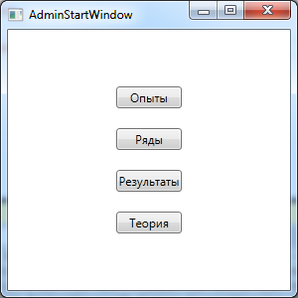

Рисунок 2.4.2 – Выбор действий для администратора

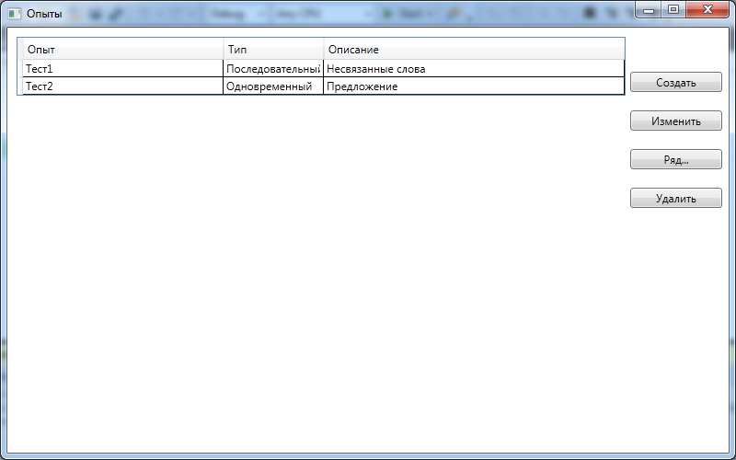

Рисунок 2.4.3 – Окно работы с опытами

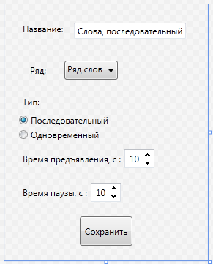

Рисунок 2.4.4 – Окно создания и редактирования опыта

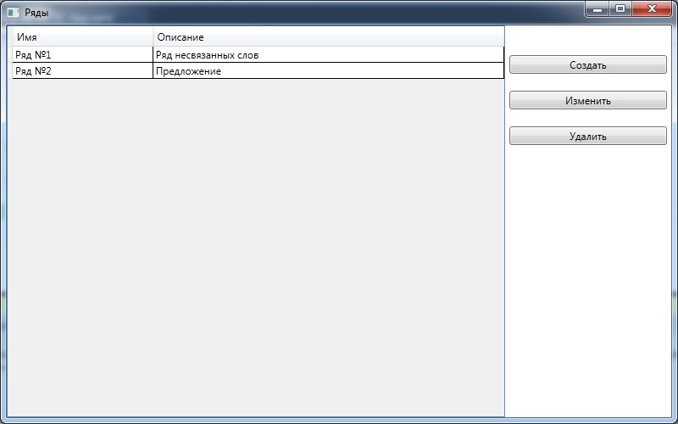

Рисунок 2.4.5 – Окно работы с рядами

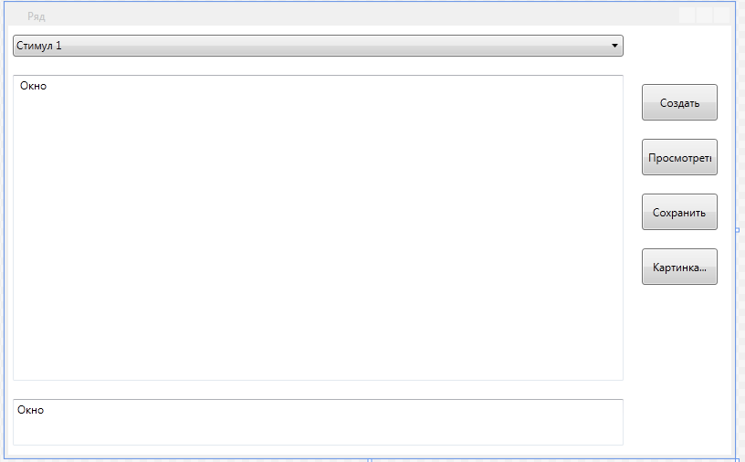

Рисунок 2.4.6 – Окно создания и редактирования ряда стимулов

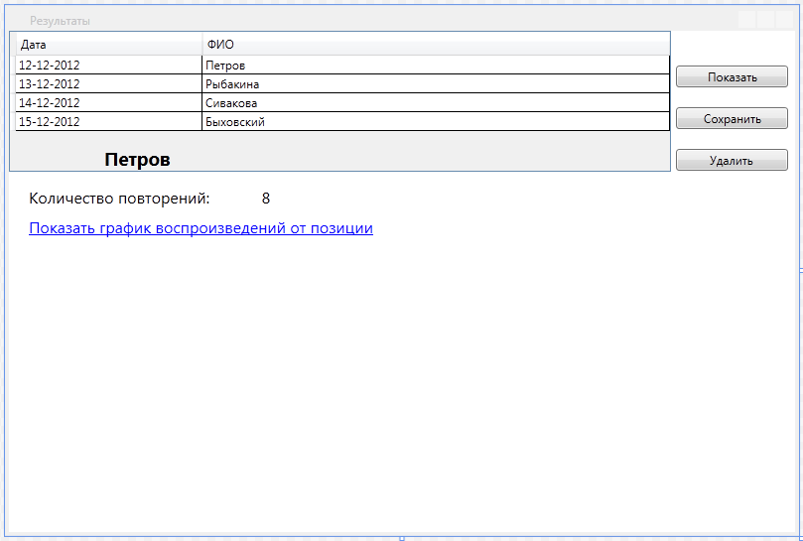

Рисунок 2.4.7 – Окно результатов

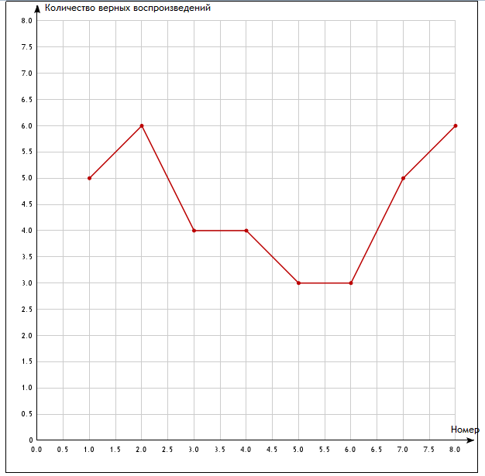

Рисунок 2.4.8 – Отображение результата в виде графика

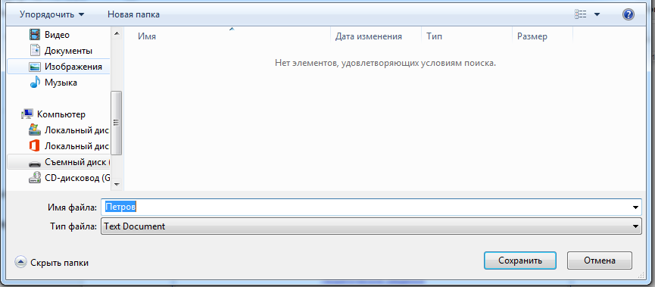

Рисунок 2.4.9 – Сохранение результатов

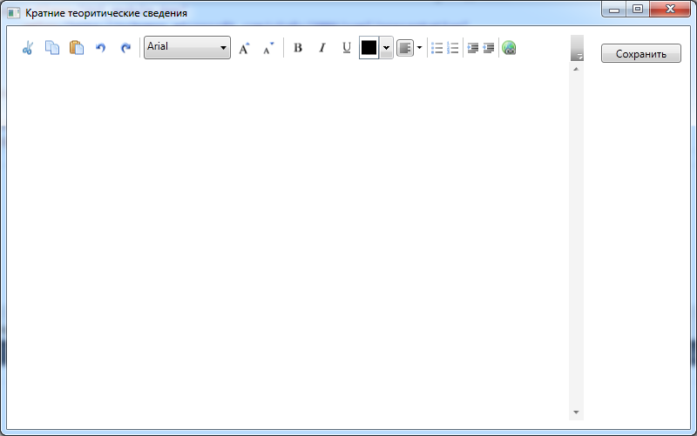

Рисунок 2.4.10 – Окно правки теоретических сведений

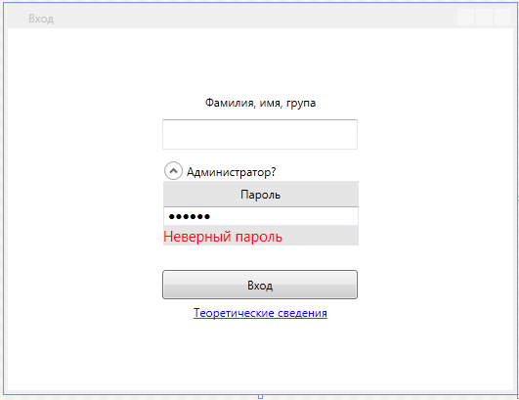

Рисунок 2.4.11 – Обработка ошибочных действий пользователя

**2.4.2** Сценарий работы испытуемого

Сценарий работы администратора представлен на рисунках 2.4.12-2.4.24.

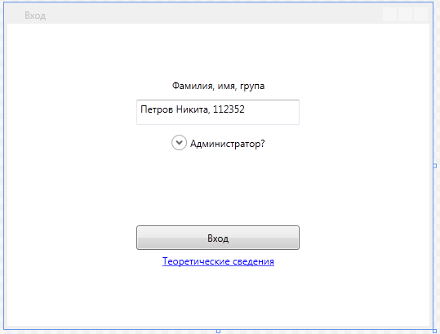

Рисунок 2.4.12 – Вход испытуемого

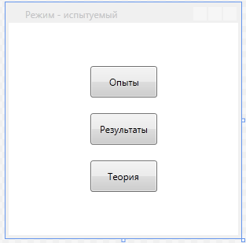

Рисунок 2.4.13 – Режим работы испытуемого

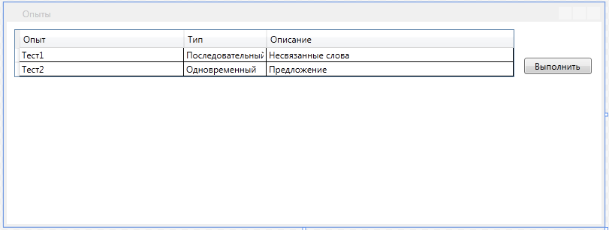

Рисунок 2.4.14 – Выбор опыта для выполнения

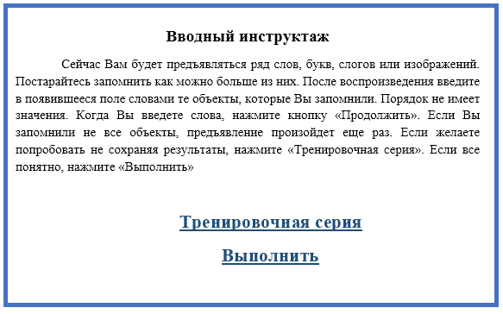

Рисунок 2.4.15 – Вводный инструктаж



Рисунок 2.4.16 – Предъявление текстовых стимулов в последовательном режиме

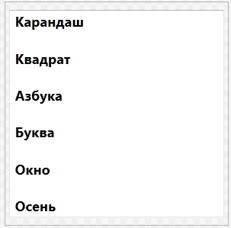

Рисунок 2.4.17 – Предъявление текстовых стимулов в одновременном режиме

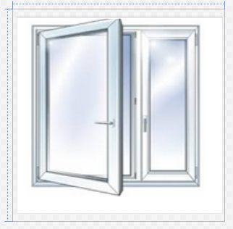

Рисунок 2.4.18 – Предъявление графических стимулов в последовательном режиме

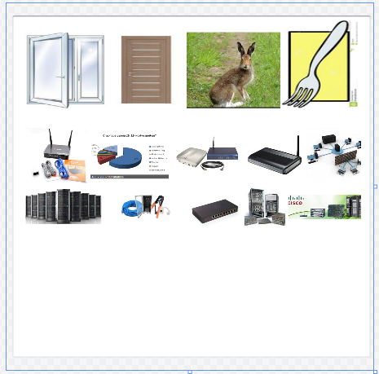

Рисунок 2.4.19 – Предъявление графических стимулов в одновременном режиме

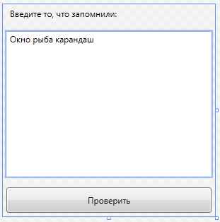

Рисунок 2.4.20 – Ввод стимулов, которые запомнил пользователь

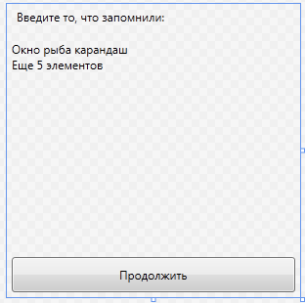

Рисунок 2.4.21 – Проверка стимулов, которые запомнил пользователь

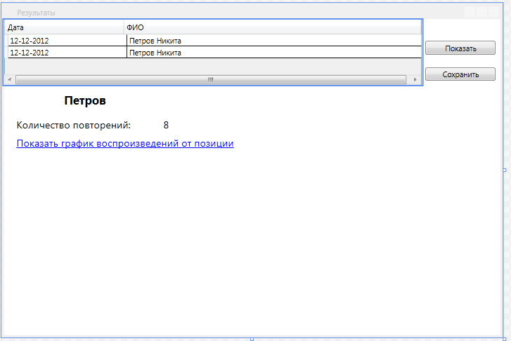

Рисунок 2.4.22 – Доступные пользователю результаты



Рисунок 2.4.22 – Отображение результата в виде графика



Рисунок 2.4.23 – Сохранение результатов